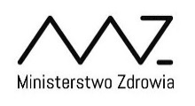
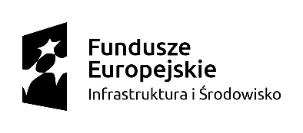
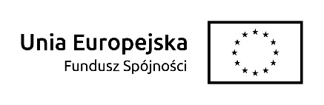

Załącznik nr 3a
do Umowy nr………z dnia……….

Protokół Odbioru - wzór

sporządzony w dniu ………………….…. na podstawie umowy nr.………………………...........
z dnia ………............. zawartej pomiędzy:
Skarbem Państwa – Ministerstwem Zdrowia, z siedzibą w Warszawie ul. Miodowa 15,
00-952 Warszawa, NIP: 525-19-18-554 zwanym dalej „Zamawiającym”,
a

………………………………………………......., zwanym dalej „Wykonawcą”.

Przedmiot umowy:
Wykonanie I etapu badania ewaluacyjnego pn. Ocena postępu wdrażania IX Osi Priorytetowej Programu Operacyjnego Infrastruktura i Środowisko 2014-2020 (etap I oraz etap II).

Wykonawca wykonał przedmiot umowy, a Zamawiający przyjął go.

Ze strony Zamawiającego Ze strony Wykonawcy

Zamawiający zgłosił następujące zastrzeżenia i uwagi do wykonanej pracy:
…………………………………………………………………………………………………………………………………………………………………………………………………………………………

Uwagi Wykonawcy:
…………………………………………………………………………………………………………………………………………………………………………………………………………………………

Ze strony Zamawiającego Ze strony Wykonawcy

